Фильм Ролана Быкова покажут в Филимонковском
06.04.2018

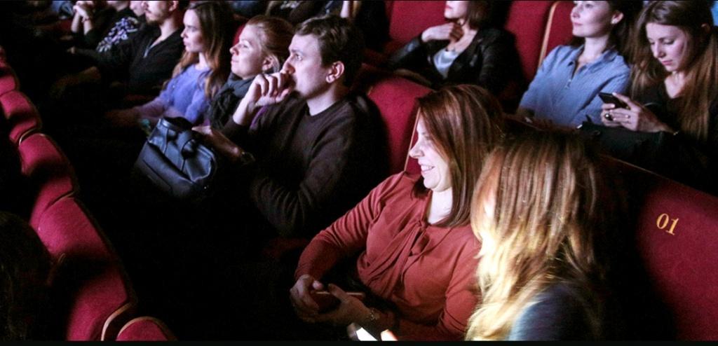
Фильм Ролана Быкова покажут в Филимонковском. Фото: mos.ru
Открытый показ фильма Ролана Быкова «Чучело» пройдет 12 апреля в Центре культуры и спорта «Филимонковское». Об этом сообщила культурный организатор учреждения Людмила Горячева.
В фильме рассказывается о шестикласснице, которая столкнулась со школьной травлей. Показ организован с целью формирования здоровых отношений в подростковой среде.
Перед просмотром киноленты культурный организатор скажет несколько слов о фильме. После показа состоится дискуссия.
— Конечно, это не будет разговор в назидательном тоне. Я хочу сначала услышать ребят. На Земле очень много людей, и каждый человек достоин уважения. Ведь этот фильм про то, что каждый из нас — это бездна, космос. Если человек на вас не похож, это не значит, что он плохой, — поделилась Людмила Горячева.
Начало кинопоказа запланировано на 14:00.

Адрес страницы: http://tinao.mos.ru/presscenter/news/detail/7245961.html
Префектура Троицкого и Новомосковского административных округов города Москвы

